KẾ HOẠCH BÀI DẠY
HOẠT ĐỘNG TRẢI NGHIỆM
TÊN BÀI HỌC: TRƯỜNG TIỂU HỌC CỦA EM (TIẾT 2)
THỜI GIAN THỰC HIỆN: NGÀY 11/09/2024
I. YÊU CẦU CẦN ĐẠT:
- Làm quen với trường học mới – trường tiểu học.
- Bước đầu biết được khung cảnh sư phạm của nhà trường, các hoạt động diễn ra ở nhà trường.
- Vui vẻ phấn khởi, có hứng thú với các hoạt động tập thể ở môi trường học mới.
II. ĐỒ DÙNG DẠY HỌC:
- Máy tính, SGK
- Các dụng cụ phục vụ trò chơi
III. CÁC HOẠT ĐỘNG DẠY HỌC CHỦ YẾU:
Thời gian | Hoạt động của giáo viên | Hoạt động của học sinh
1 phút  10 phút  11 phút  10 phút  3 phút | 1.Hoạt động mở đầu: Ổn định lớp  Khởi động: Cả lớp hát  - GV giới thiệu bài: Hôm nay, chúng ta sẽ tìm hiểu và làm quen với quang cảnh và các hoạt động của nhà trường tiểu học  2.Hoạt động hình thành kiến thức mới:  Hoạt động 1: Tham quan trường học  * Quan sát tranh  - GV cho HS quan sát tranh  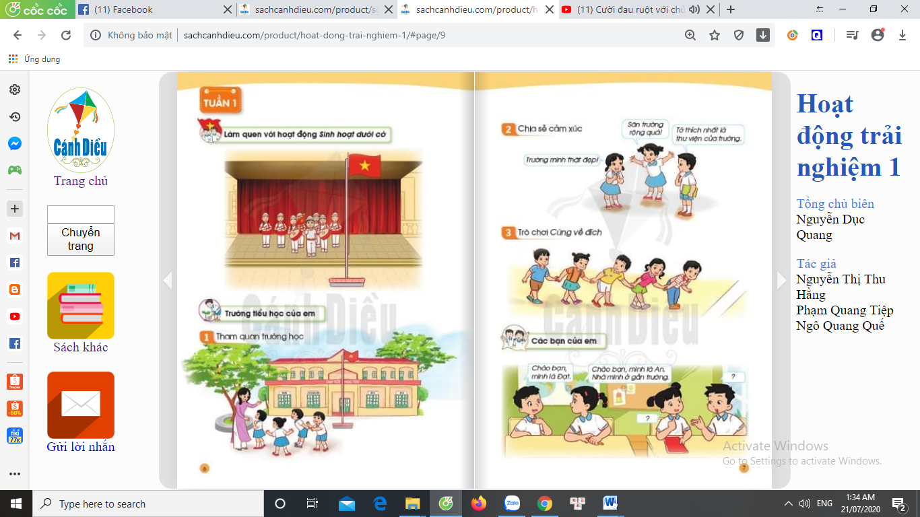  - Bức tranh có đẹp không? Em thấy những gì trong bức tranh này?  - Em thích những gì trong bức tranh?  * Tham quan trường học  - GV cho HS tập hợp dưới sân trường  - GV đưa ra các quy định khi học sinh đi tham quan:  + Giữ trật tự, đi theo hàng.  + Lắng nghe hướng dẫn và giới thiệu của cô giáo.  + Quan sát những nơi đi qua.  - GV hướng dẫn học sinh quan sát khi đi tham quan:  + Em thấy quang cảnh trường có đẹp không?  + Em thấy ở trường có những phòng nào? Phòng ấy để làm gì?  + Em thích nơi nào ở trường mình nhất?  + Trường tiểu học mới của em có gì khác với trường mẫu giáo mà em đã học.  - GV đưa học sinh đi tham quan trường.  3.Hoạt động luyện tập, thực hành:  *Chia sẻ cảm xúc  - GV cho HS chia sẻ trước lớp.  - GV cùng HS nhận xét về cảm nhận và cảm xúc của các bạn  *GV Kết luận:Qua hoạt động này chúng ta biết cách làm việc tập thể hoặc làm việc theo nhóm trong các hoạt động chung của cả lớp. Chúng ta biết cách chia sẻ những cảm xúc của mình.  4. Hoạt động vận dụng:  Trò chơi : Cùng về đích.  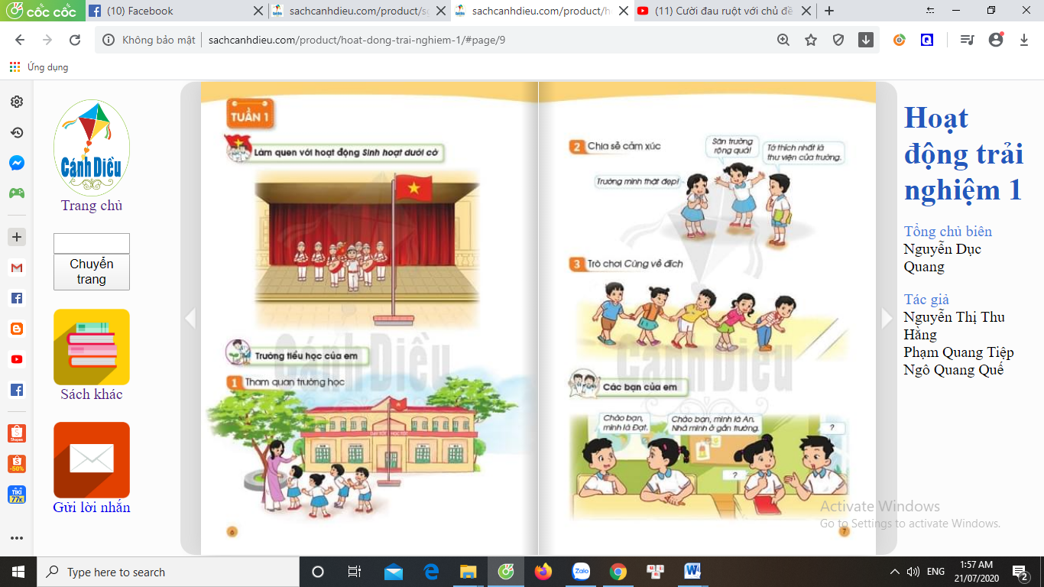  - GV giới thiệu trò chơi, phổ biến luật chơi:  Mỗi đội chơi cần 5 người chơi xếp thành hàng dọc, nắm tay nhau. Các đội đứng vào vị trí xuất phát. Khi nghe hiệu lệnh “ Xuất phát” các đội bắt đầu di chuyển. Đội nào về đích trước mà không bị bạn nào tuột tay thì đội đó thắng cuộc.  - GV cho HS chơi  - GV nhận xét tuyên dương  5. Hoạt động củng cố và nối tiếp:  - GV nhận xét, đánh giá tiết học, khen ngợi, biểu dương HS.  - Về nhà chia sẻ với người thân về cảnh quan và cảm nhận của mình về trường tiểu học của chúng ta. | -HS ổn định,hát  -HS lắng nghe  -HS quan sát  -HS trả lời  -HS đọc  -HS quan sát  -HS trả lời  -HS đọc  -HS quan sát theo dõi  -HS thực hiện  -HS lắng nghe  -HS lắng nghe  -HS trả lời  -HS trả lời  -HS thực hiện  -HS lắng nghe  -HS thực hiện  -HS lắng nghe  -HS thực hiện
IV. ĐIỀU CHỈNH SAU BÀI DẠY:
……………………………………………………………………………………………………………………………………………………………………………

